RELATÓRIO DE TRABALHO LABORATORIAL (Avaliação com rúbrica):

Física e Química – 7º Ano Ano letivo 2025/2026
Atividade Laboratorial -Eclipse solar e eclipse lunar
Turma: ______ Data: ___/___/_____
Nomes: _________________nº___; ____________________ nº ____; ___________________ nº ___
_________________ nº ____; ____________________ nº ____
A Professora: _________________________

Pertinência | Rigor | Interpretação | Reflexão
(de 1 a 5 valores) | (de 1 a 5 valores) | (de 1 a 5 valores) | (de 1 a 5 valores)
Classificação:

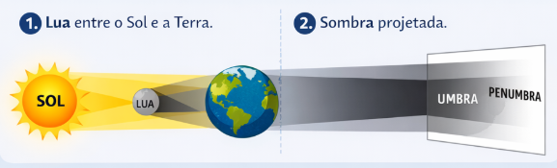
Objetivos:
Compreender os fenómenos de eclipse solar e lunar.
Observar e registar a umbra e a penumbra.
Relacionar o alinhamento Sol–Terra–Lua com os diferentes tipos de eclipse.
Desenvolver capacidades de observação, registo científico e comunicação.

Materiais (por grupo)
1 lanterna ou candeeiro forte (representa o Sol)
1 bola maior (globo) – representa a Terra
1 bola menor (bola de ping-pong ou similar) – representa a Lua
1 folha de cartolina ou papel branco (para projetar a sombra)
Suportes ou tripés improvisados (opcional, para estabilizar os objetos)
Lápis e caderno de registo

Procedimento

Preparação do espaço
Apague a luz ambiente para que a lanterna projete sombras visíveis.
Coloque a folha branca no chão ou numa mesa, que será a superfície onde se observa a sombra.
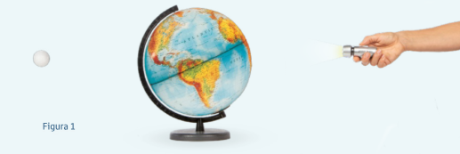

Simulação de Eclipse Lunar
Coloque a “Terra” entre a lanterna (Sol) e a “Lua”.

- Observe a sombra projetada sobre a Lua:
Umbra: parte da Lua completamente escurecida.
Penumbra: parte parcialmente iluminada.
- Registem:
Desenho esquemático da situação.
Observações sobre como a Lua fica escurecida ou avermelhada (fenómeno do eclipse lunar total).
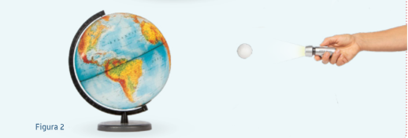

Simulação de Eclipse Solar

- Coloque a lanterna fixa numa extremidade (representando o Sol).
- Segure a “Terra” (bola maior) em frente à folha de cartolina.
- Um aluno segura a “Lua” (bola menor) e move-a lentamente entre o “Sol” e a “Terra”.

- Observem o que acontece

- Registem:
Desenho da posição dos corpos celestes.
Localização e dimensão da umbra e penumbra.

Partilha e Discussão
Cada grupo apresenta os registos e explica:
- O que observaram.
- Diferenças entre umbra e penumbra.
- Diferenças entre eclipse solar e lunar.

Por Fim
O professor esclarece dúvidas e reforça os conceitos: alinhamento Sol–Terra–Lua, fases da Lua e segurança na observação de eclipses solares.

